
108學年度第一學期外籍生關懷座談-寒假行程調查活動成果表
名稱 | 外籍生關懷座談活動 |  | 活動地點 | 多元文化教室
學校 | 普門中學 |  | 活動地點 | 多元文化教室
活動時間 | 108年10月14日  時間：16:10至17:10 |  | 參加人數 | 師生:19人
活動成果 | - 透過對外籍學生關懷活動，了解其在校生活情形、學習狀況及升學輔導等問題。  (二) 調查外籍生於寒假期間去向並提供校內義工機會、充實假期。
備註 | 活動照片
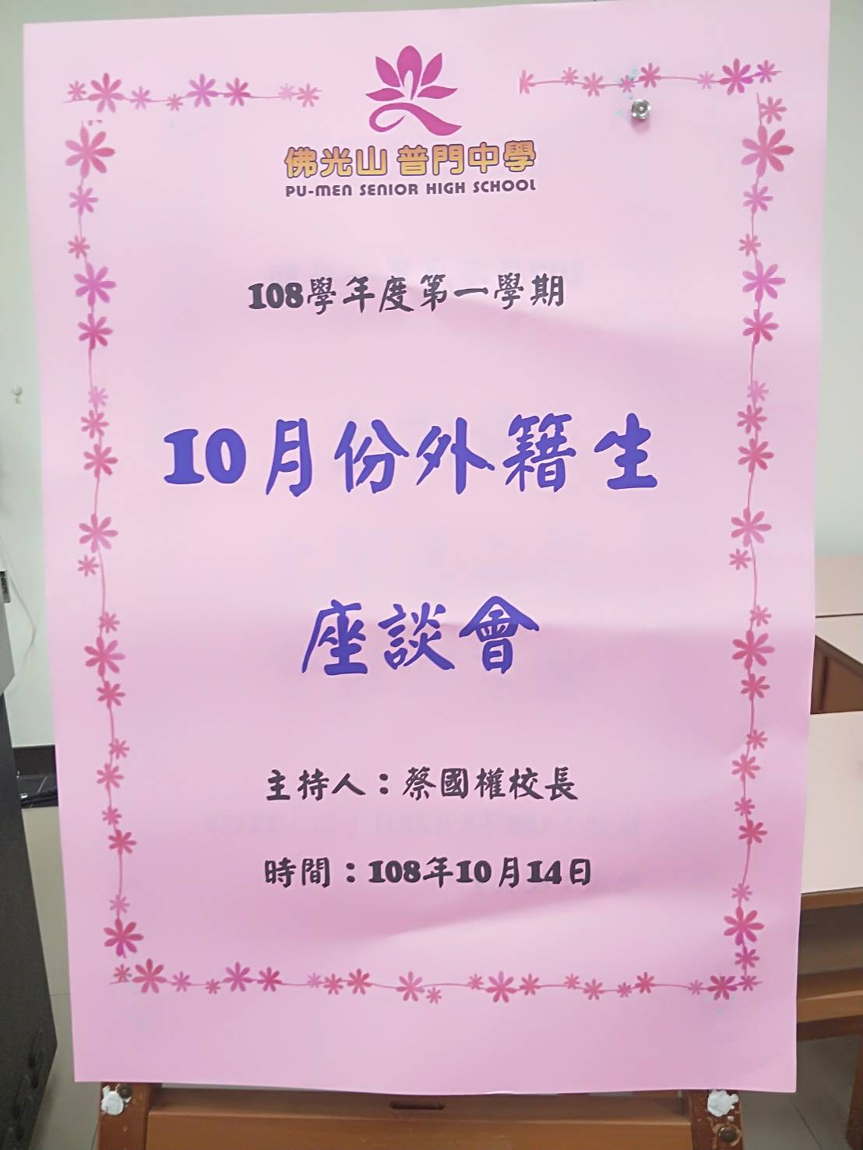 |  | 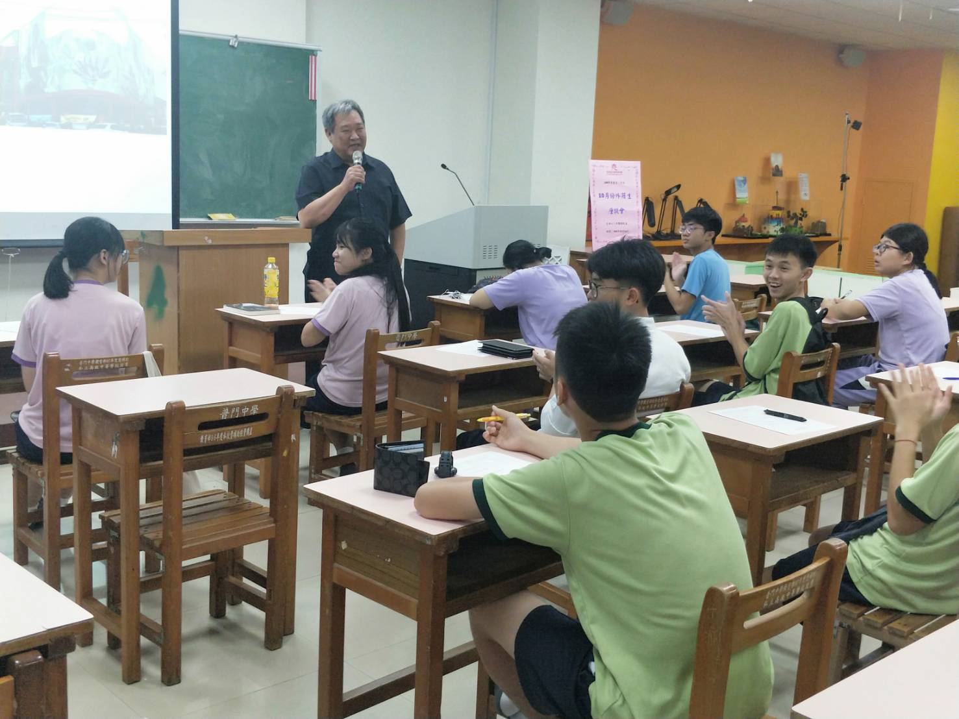
外籍生關懷活動海報 |  | 校長關懷外籍生學生近況
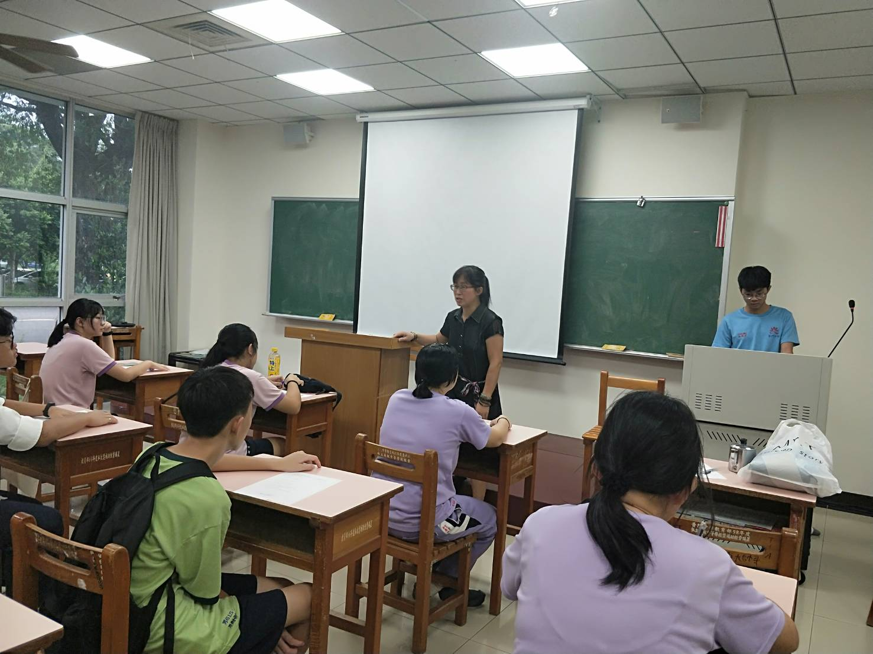 |  | 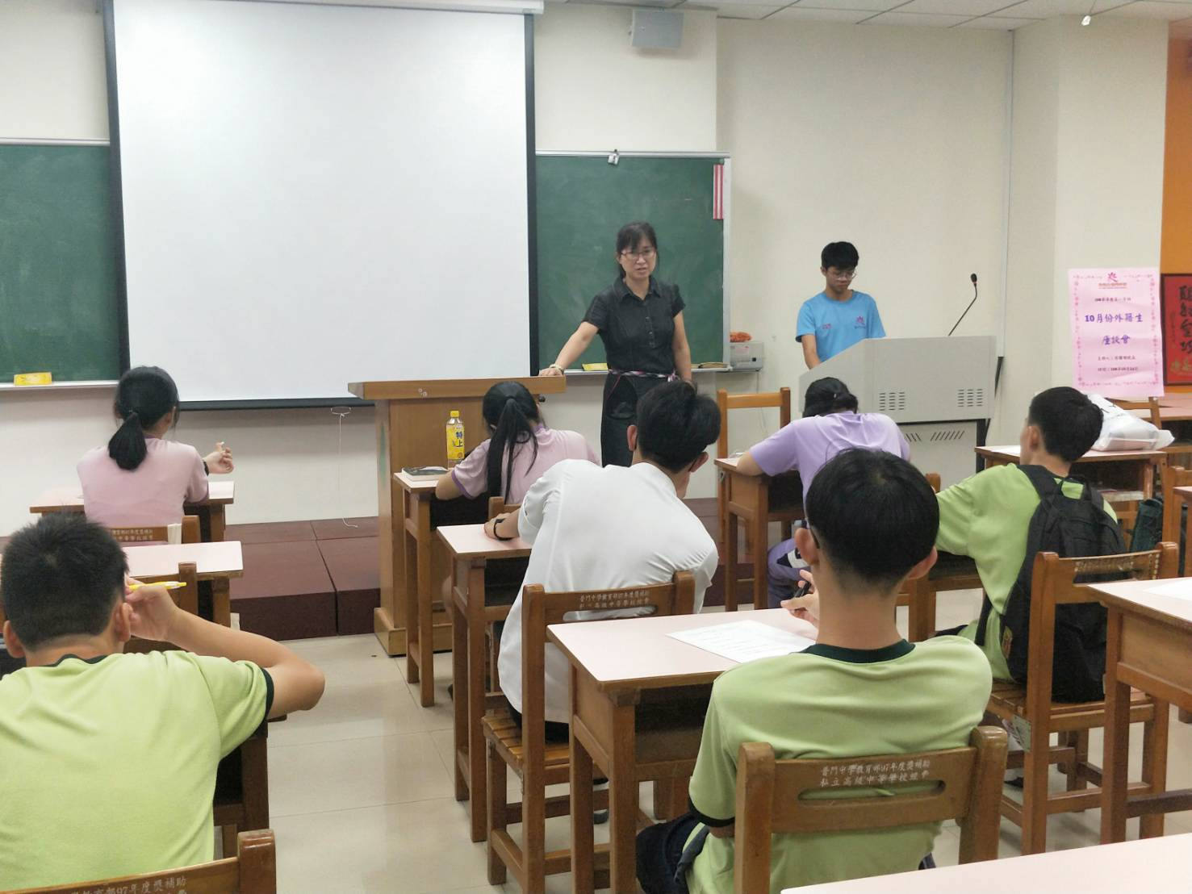
主任關懷外籍生學生近況 |  | 外籍學生專注聆聽輔導主任的關懷
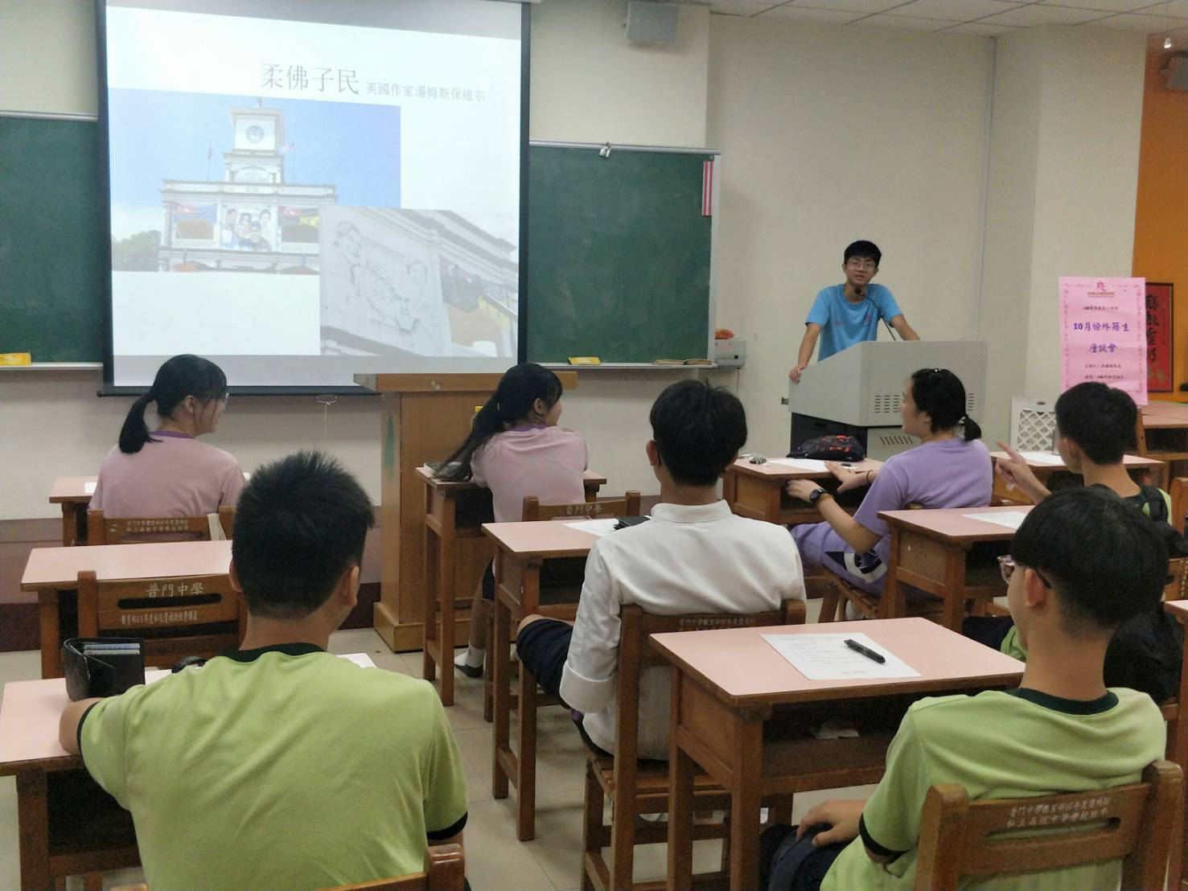 |  | 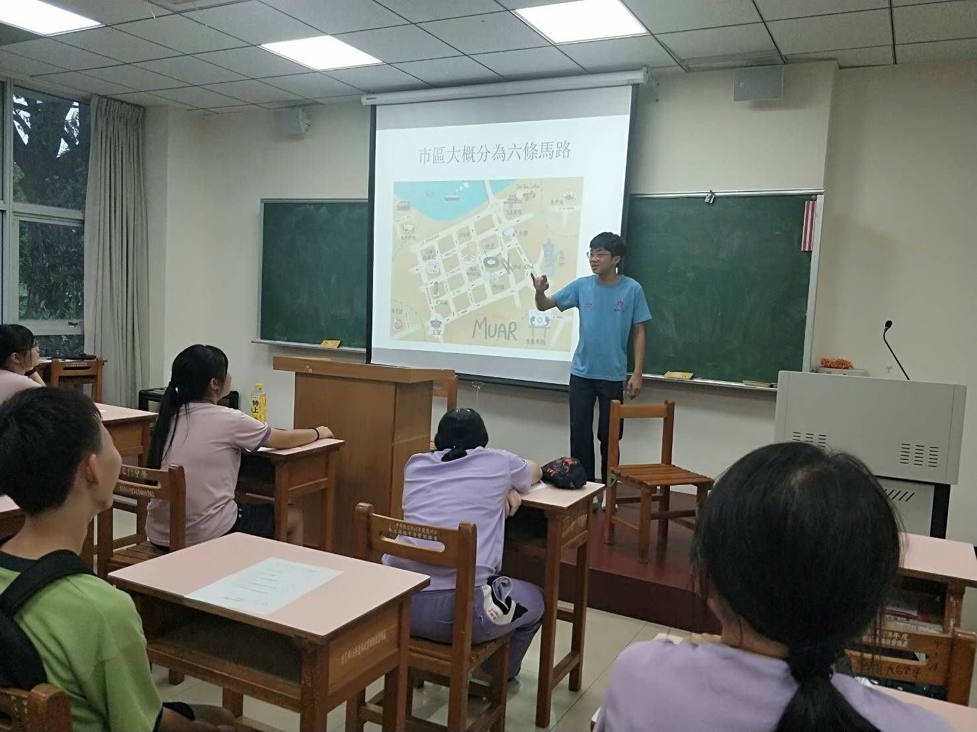
專心聆聽林生家鄉特色分享 |  | 專心聆聽林生家鄉特色分享
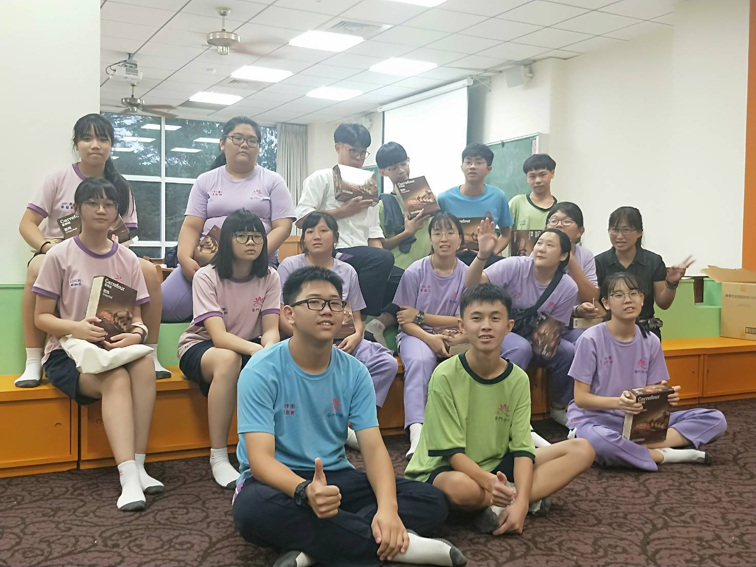 |  | 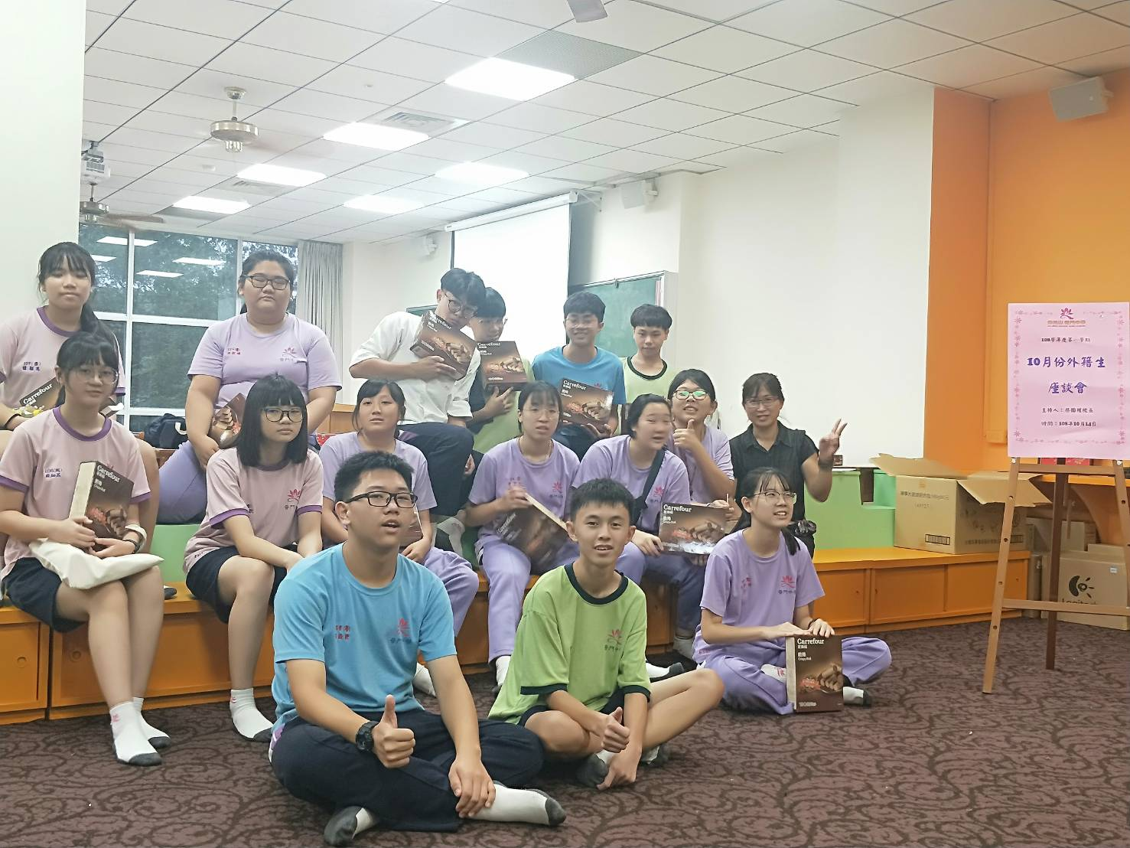
熱心的家長一鳳媽媽幫孩子們準備的點心  讓這群外籍孩子開心爆表 |  | 普中外籍生一家親

